**МИНИСТЕРСТВО НАУКИ И ВЫСШЕГО ОБРАЗОВАНИЯ**

**РОССИЙСКОЙ ФЕДЕРАЦИИ**

**Федеральное государственное бюджетное образовательное учреждение**

**высшего образования**

**«Чувашский государственный университет имени И.Н. Ульянова»**

(ФГБОУ ВО «ЧГУ им. И.Н. Ульянова»)

Факультет прикладной математики, физики и информационных технологий

Кафедра актуарной и финансовой математики

**ЧИСЛЕННЫЕ МЕТОДЫ**

Отчет к лабораторной работе №2

«Прямые методы решения СЛАУ»

Вариант 21

Выполнил: Романов С.О.

Обучающийся группы ФМ-11-22

Проверил: преподаватель кафедры Платонов П.С.

актуарной и финансовой

математики

Чебоксары – 2024

Задание 1.

Методом Гаусса решить систему линейных алгебраических уравнений Ax=b.

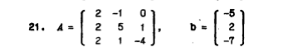

Решал на языке python с использованием библиотеки numpy.

1. 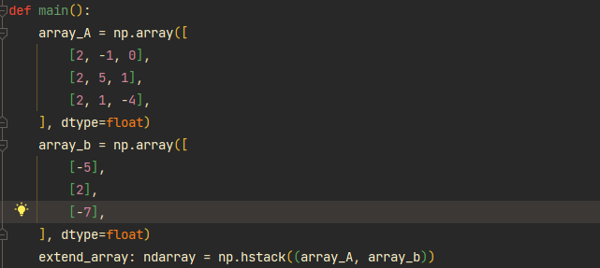Инициализация массивов:

Создание расширенной матрицы Ab.

1. Прямой ход:

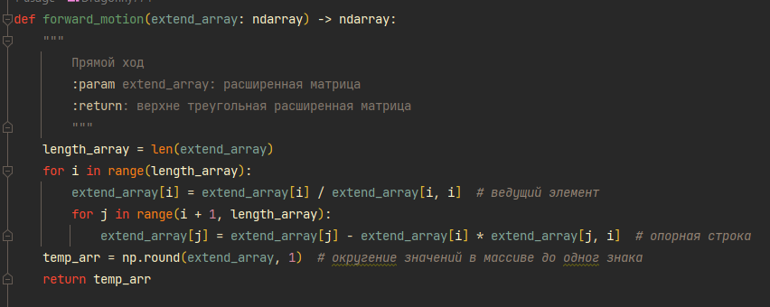

Преобразование матрицы к верхнетреугольному виду.



1. Обратный ход, решение :

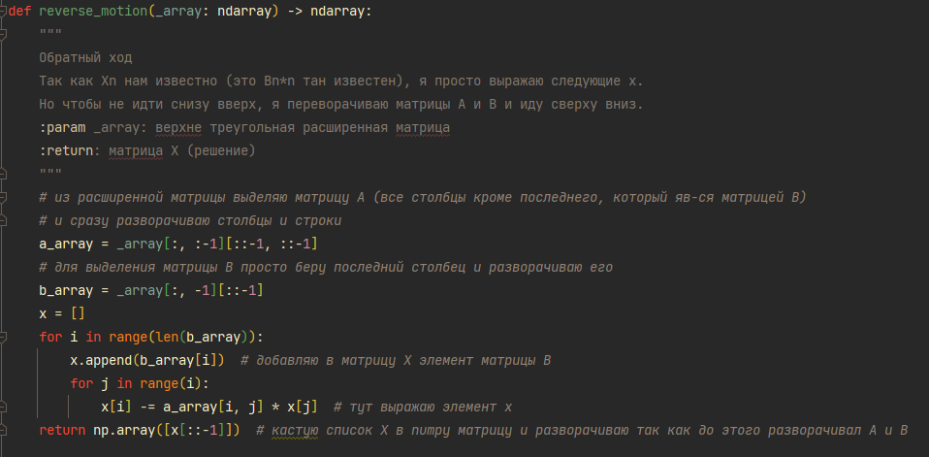



1. Вывод всех данных:

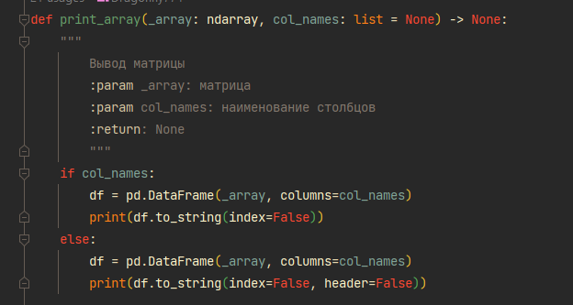

Функция для вывода( с помощью pandas)

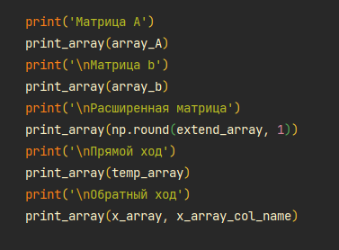

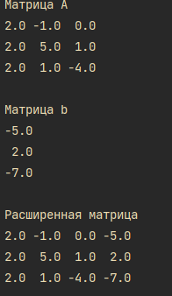 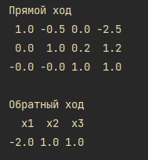

Задание 2.

Методом прогоник решить систему линейниых алгебраических уровнений.

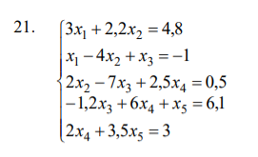

1. Инициализация данных:

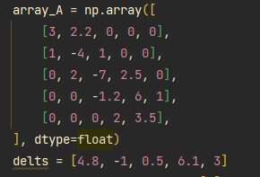

1. Сбор элеметнов диагональных, над диагональных, под диагональных элементов:

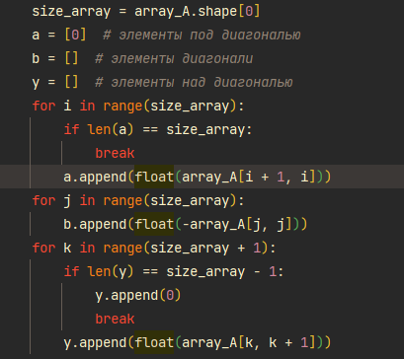

1. Прямой ход (нахождение прогоночных элементов P и Q)

 

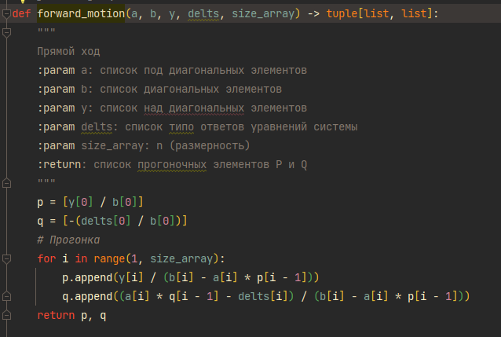



1. Обратный ход

 

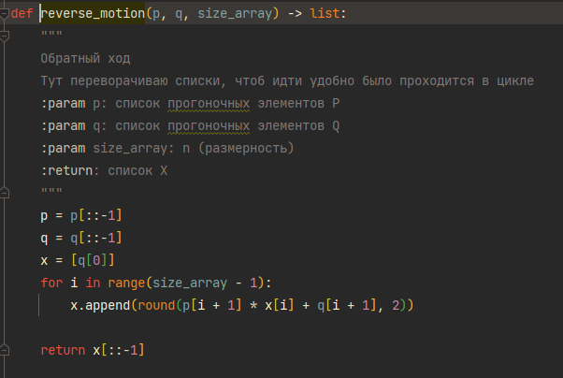



1. Вывод данных (используем функцию с метода гаусса):

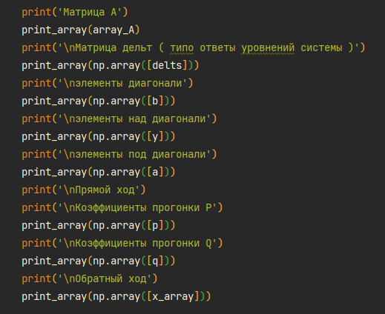

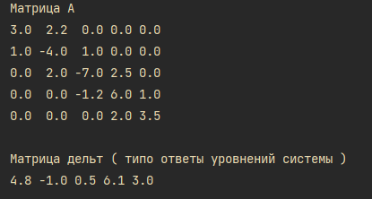

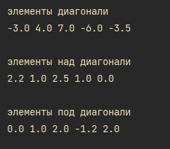

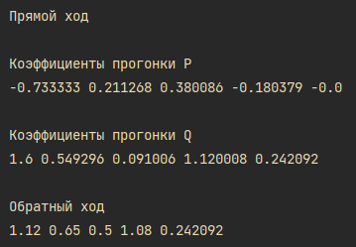

Задание 3.

Решить систему линейных алгебраических уравнений Ax=b методом LU-разложения.



1. Инициализация данных.

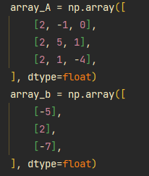

1. Получение L и U матриц:

По формулам:

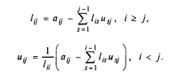



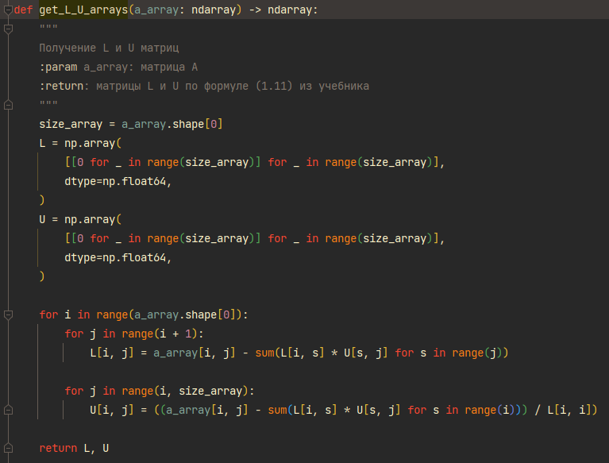

1. Прямой ход (решение Ly=b):

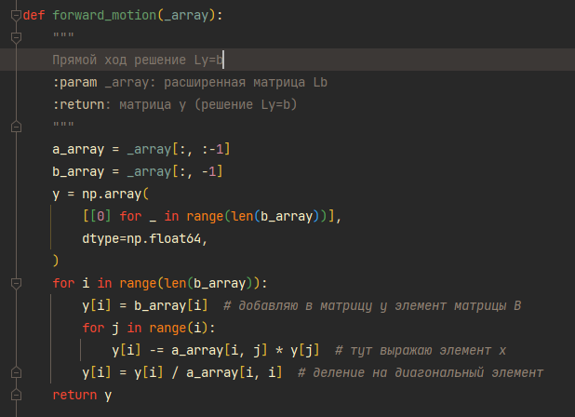



1. Обратный ход (взят обратный ход с решения методом Гаусса)



1. Вывод данных:

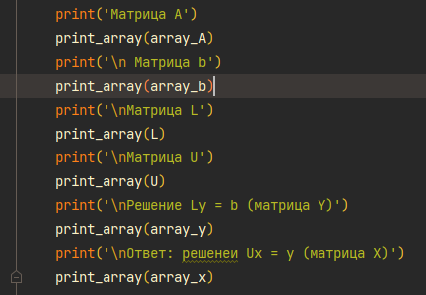

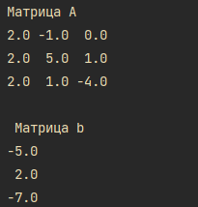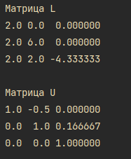

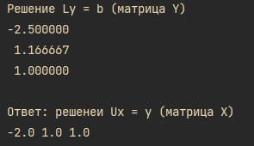

Проверка решений.

Метод Гаусса.

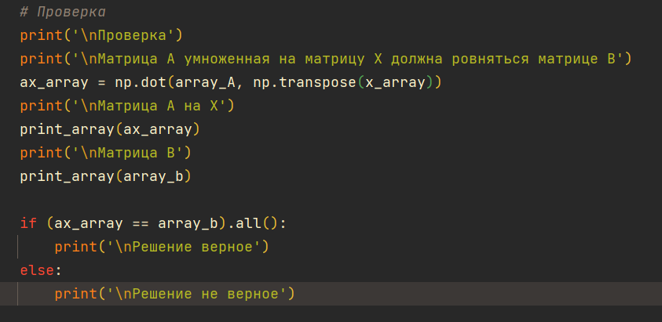

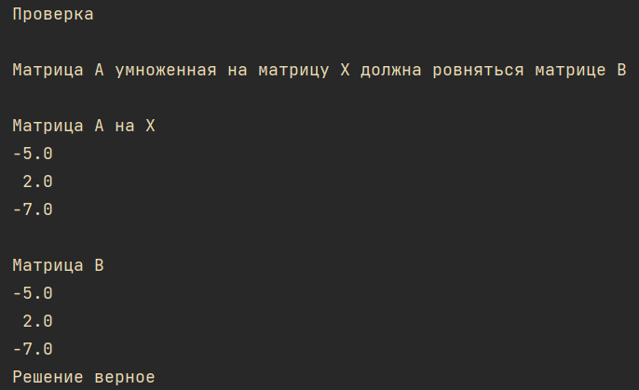

Метод прогонки.

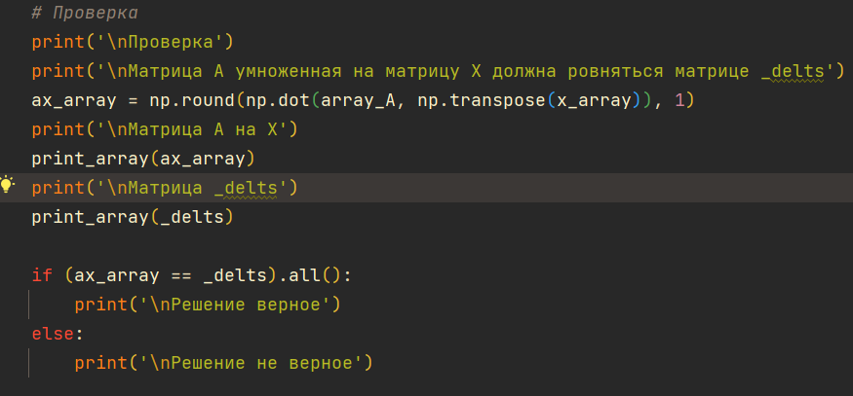

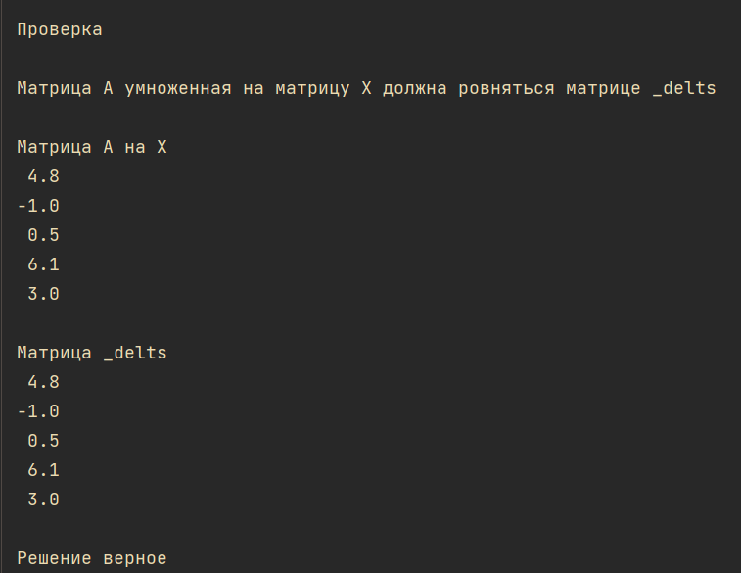

Метод LU-разложения:

Тут проверка на верное разделение на матрицы L и U

